lundi 25 mai 2020
N’oubliez pas de me transmettre par mail une photo du travail effectué dans le cahier. Merci.

durée | Domaine +consignes | objectifs
10min | Se repérer dans le temps : la date avec le calendrier  Vous :« Dis la date du jour. Ecris-la sur ton cahier et souligne-la » .  « Dis la date d’hier et celle de demain »  Pour souligner, un petit point discret sous la première lettre qui est sur la ligne juste en dessous de la ligne de bébé ours. Un point sous la dernière lettre. Ta règle effleure les 2 petits points. Tu traces ». | -connaître le jour, le jour précédent, le jour suivant, le mois, l’année
15min | Maths : dictée de nombres  Vous : « Tu écris dictée de nombres dans ton cahier et tu soulignes ».  Vous lui dicter les nombres suivants : 74 -13 -51 -69 -77 -16- 21 -34 -70 -65 -75  7d+6u soixante-quatre 64  4+30+10+20 soixante-seize 75  30+30+10+3+2 soixante-quinze 57  25+32 cinquante-sept 76 | Connaître les nombres de 0 à 79 en chiffres  sous différentes écritures
30min | Lecture : le s entre 2 voyelles  Pilotis pages 106 et 107  .  - Je vois / je dis  Demandez à votre enfant de dire le mot correspondant à chaque image.  Vous : « Quelle lettre fait le son [z] dans les mots que tu as lus ».  Réponse attendue : la lettre S  Vous : « Sais-tu pourquoi la lettre s fait le son[z] dans ces mots ».  Réponse attendue : Parce qu’elle se trouve entre 2 voyelles.  Vous : « Dans l’alphabet, il y a 26 lettres. Il y a les consonnes et les voyelles (a, e, i, o, u, y) que ta maîtresse a entourées en rouge sur l’affiche qui se trouve au-dessus du tableau dans ta classe ».  2) Je lis des syllabes  Faire lire les syllabes en mettant à chaque fois au crayon rouge un petit point sous les 2 voyelle entourant la lettre S  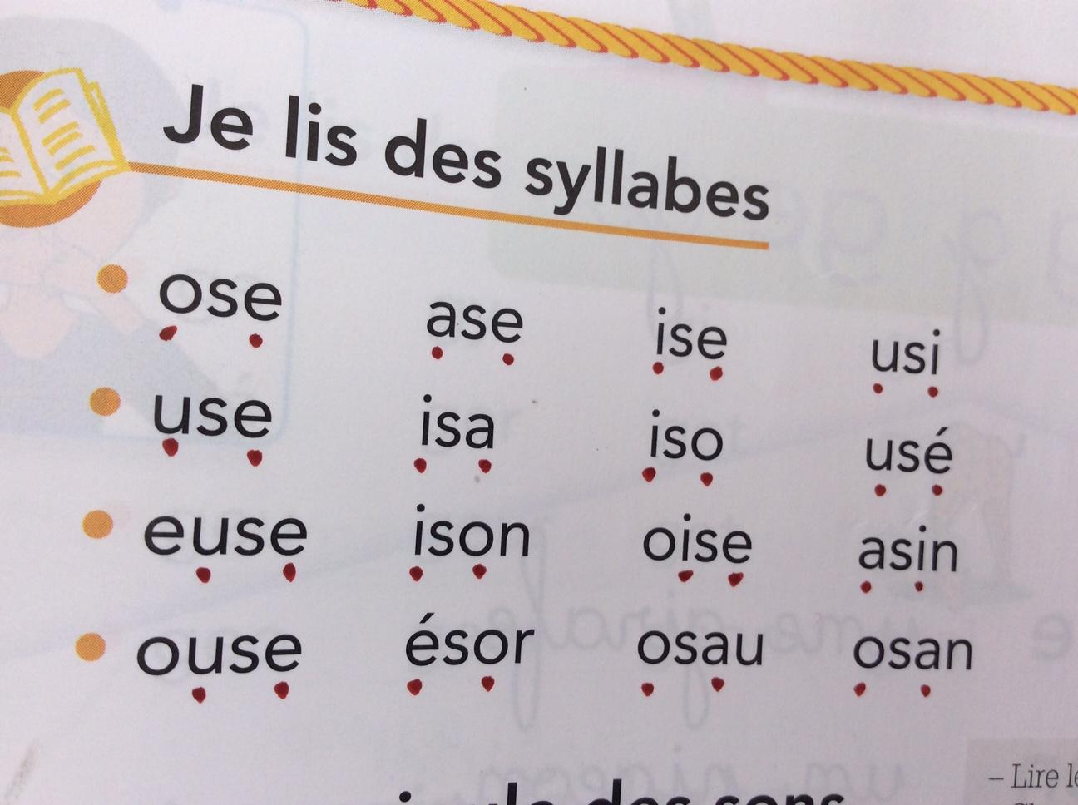  2) Je lis des mots  Faire lire les mots et demander à votre enfant de faire une phrase avec chacun des mots suivants : trésor, voisin, invisible, magasin.  Vous : « Qu’est ce que tu as compris dans cette leçon ? »  Réponse attendue : Entre 2 voyelles le s fait le son [z]. | Comprendre que la lettre s entre 2 voyelles se prononce [z]
30min | Maths : les doubles et les moitiés  Visionner la vidéo : https://www.lumni.fr/video/les-doubles-les-moities-et-les-nombres-jusqua-79-revisions-27-mars | Connaître les doubles et les moitiés des nombres <20
15min | Ecrire et apprendre  Vous : « Tu écris le mot copie dans ton cahier et tu le soulignes ».  Vous : «Tu dois écrire et apprendre la phrase suivante :  « Il dit qu’il voit un énorme requin dans l’eau et qu’il va dévorer la tortue ».  Vous : « Montre- moi ou entoure en rouge les mots que tu sais déjà écrire ».  Vous : « Regarde bien comment on écrit ‘’il dit ‘’. Epelle les 2 mots »  Regarde bien comment on écrit ‘’il voit’. Epelle les 2 mots.  Mets-les dans le tiroir ».  Rappeler à votre enfant qu’il doit s’appliquer et bien former ses lettres. | Ecrire et mémoriser de nouveaux mots.
15min | Maths Plan de travail  Faire les exercices 5 et 6 | Connaître les nombres de 0 à 79
10 min | Français : plan de travail  Faire les exercices 1 et 2 du plan de travail | Connaître les mots outils  Lire des mots avec le son [s] et [z] s’écrivant avec s
10min | Français : les phrases  http://classedeflorent.fr/accueil/jeux/phrases/machine-a-fabriquer-des-phrases-libre-chaperon.php | Construire une phrase qui a du sens
30min | Lecture compréhension  Demander à votre enfant de lire le titre de l’album et le résumé de  la quatrième de couverture.  Il doit répondre aux questions de la fiche Boucle d’Ogre et les trois ours.  Aidez-le à lire les questions.  Lui rappeler qu’il doit toujours répondre à une question en faisant une phrase  Aide pour répondre aux questions  En rouge les mots qu’il doit réutiliser pour écrire la réponse  À quelle histoire te fait penser cette première de couverture ?  Elle me fait penser à l’histoire ………….  À partir de quel âge peut-on lire cette histoire ?  On peut lire cette histoire à partir de………
10min | Maths : Compléments à 20  http://classedeflorent.fr/accueil/maths/C2/calcul/complement-a-20-CP.html

5min | Vous : « Lis cette devinette et réponds à l’oral ».  Devinette drôle: Quel est le dessert préféré de l’araignée ?  « C’est ...................................................... »
30min | Résolution de problèmes  Vous :« Ecris le mot problème et souligne-le ».  Donnez à votre enfant le petit texte du problème  Vous :« Voici un énoncé de problème. D’abord, lis-le. Ensuite, trouve la question, entoure-la en rouge et relis une deuxième 2 fois ».  Dans la ferme, il y a des vaches. Il y a 28 pattes.  Combien de vaches y-a-t-il ?  Vous : « Maintenant résous le problème».  Aide : Vous pouvez lui laisser la fiche des différents types de problème | Résoudre un problème en s’appuyant sur de indices de l’énoncé et en utilisant ces compétences en numération/ calcul
20min | EPS  http://classedeflorent.fr/sport/activitephysique01.php | Écouter et exécuter une consigne  Se dépenser

Réponse devinette : C’est la mouche au chocolat

